Schülerexperiment – Unabhängigkeitsprinzip
Material
1 x Lineal | 2 x Münzen | 1 x Tisch

Beschreibung und Durchführung

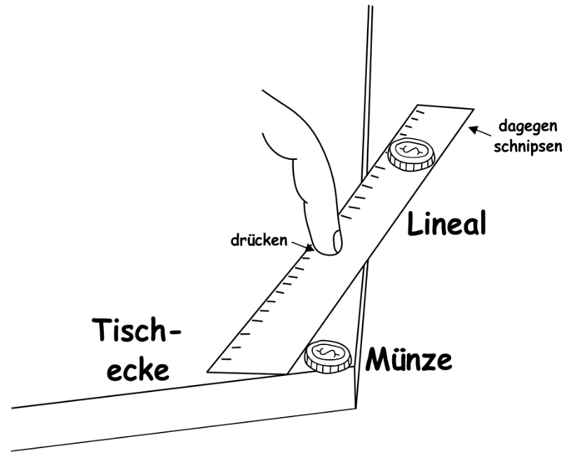
Bauen das Experiment wie in der Abbildung zu sehen auf und „schnipse“ so stark gegen das obere Ende des Lineals, dass beide Münzen herunterfallen.

Welche der beiden Münzen kommt eher auf dem Boden auf?

